Bevezetés

Mottó:
„A tárgyalás mellett vagyok, de sohasem szabad elfelejteni, hogy a proletárdiktatúrát alkalmazni kell.”
(Vas Zoltán MDP KV 1956. október 26.)
Az 1956-os forradalom és szabadságharc helytörténeti szegmenseinek kutatása az esetek döntő többségében szinte kizárólag a levéltárak „érintetlen magányában” nyugvó helytörténeti forrásokra szorítkozhat, a történeti távlat, s halkan megjegyezve, talán a kutatás nehézségeitől való félelem és a forradalom „makroszinten” zajló folyamatainak a helyi történésekre való ráhatásainak megítéléséből adódó döntési bizonytalanság magyarázza, hogy alig készült az ország városaiban az adott helyiségre vonatkozó ’56-os monográfia¹. Magam a dolgozathoz szükséges anyaggyűjtés során abban a szerencsés helyzetben voltam, hogy egy tavaly készült egyetemi szakdolgozat, illetve egy néhai helytörténész, általános iskolai tanár, Dudás Lajos által írt helytörténeti monográfiának nevezhető feldolgozást felhasználva, azok forráshivatkozásainak feltüntetésével – saját forráskutatás híján – kiindulásként képet alkothattam a helyi eseményekről. Felhasználtam továbbá egy 2006-ban készült, nem történeti célzatú tanulmányt, amely ma is élő, neves csongrádiak ’56-os visszaemlékezéseit tolmácsolja. A dolgozat célja a terjedelmi kereteken belül adható legrészletesebb bemutatása a csongrádi történéseknek döntően a Dudás-kézirat vonalvezetését követve és egyes eseményekről való eltérő vélekedések megemlítése a maguk helyén, felhasználva a dolgozatban még számos helyen megemlített Botos Józseffel folytatott rövid beszélgetés és a már fentebb említett szakdolgozatban olvasható Szörfi Mihály-interjú tapasztalatait. A dolgozat egyértelműen igazolja azt a tételt, hogy „ahány emlék, annyi ’56”.

A forradalom kirobbanásának helyi előzményei

A második világháború után berendezkedő kommunista diktatúra szimptómái és a vele kapcsolatos, a valóságban is megtörtént toposzok Csongrád mezővárosában is brutálisan megnyilvánultak a lakosság számára. Gyöngyössy Orsolya Sebestyén István doktori disszertációját felhasználva a következőképpen jellemzi Csongrád helyzetét: a város a szentesi járás közigazgatása alá tartozik, a városban élő emberekben a „történetileg kialakult mellőztetés” mély nyomokat hagyott, ettől eltekintve azonban a

lakosság rendszerhű a térség elmaradottsága ellenére, bár érzékenysége bármely más megyei város társadalmánál nagyobb.² Az ’56-ban kicsúcsosodó igazságtalanságok armadája az 1940-es években kerül végrehajtásra, politikai és gazdasági szinten egyaránt.
Rögvest a háború után, minden párt delegáltjait a maga soraiban tudó, felálló Igazoló Bizottságok kivizsgálták az állami alkalmazottak 1939. szeptember 1-jétől folytatott magatartását a „nemzeti érdekeknek való hasznosság” szempontjából, s a feltételezett „nemzetellenes” elemeket kitilthatták az állami fenntartású munkahelyekről. A pártfúzió után az 1949-ben megalakuló tanácsrendszerben komoly körültekintéssel válogatták meg az alkalmazottakat. A település vezetője ne legyen helybéli, a végrehajtó hatalom embereit szintúgy vidékről hozták.³ Állandósult az osztályharc fokozódásával az egymás iránti kölcsönös bizalmatlanság és a besúgás. Ez a behajtók kiválasztásánál igazolható leginkább, de Molnár József, néhai tanácselnök, majd több cikluson át szocialista polgármester emlékei szerint az 50-as években a bizalmatlanság már odáig fajult, hogy az adócsoport-vezetők fölé is ellenőröket helyezett a helyi pártvezetés.⁴
1950. augusztus 15-én a Városi Tanács alakuló ülésén létrejött Eke István elnökletével a Magyar Függetlenségi Népfront helyi bizottsága, valamint a 11 tagú Városi Bizottság. A tanácsi jegyzőkönyvek szerint cél a sztahanovista mozgalom erőltetése, az imperialista aknamunka és a Rajk-banda mesterkedésének elvi elítélése, a kulák- és imperialista-ellenes harc, a koreai szabadságharcosok pénzbeli támogatása.⁵ Egy 1951. április 14-én kelt irat tanúsága szerint munkaerő-toborzási tervet fogadnak el és bevezetik az általános jövedelemadót, elrendelik a mezőgazdaságból a lehető legtöbb munkaerő átcsoportosítását az ipari szektorokba.⁶
A rákosista diktatúra helyi prominensei itt is éltek az internálások és népbíróság elé citálások eszközével, az esetek döntő többségében koholt vádak és vélt vagy valós személyes sérelmek alapján. A később még említendő, a forradalomban kiemelt szerepet játszó Dr. Piroska János volt polgármestert családjával együtt az új hatalom a Hortobágyon, Recsken „üdültette”. Dr. Tari László fogorvost és Piroskát a népbíróság később felmentette. A politikai ellenfelek nagygyűléseit rendre megzavarták, üldöztetésnek volt kitéve ekképp Pfeiffer Zoltán is, akinek Szentesre kellett menekülnie .⁷

Komoly panaszok voltak a Horthy-korszakban oly sikeres vallás-és egyházügyek terén is. Gát László, nyugalmazott iskolaigazgató és helytörténész, akkori

diák visszaemlékezésében megemlíti a tanulók kedélyeit és igazságérzetét joggal borzoló megkülönböztetést a munkás-paraszt-„egyéb” paradigma alapján. Ez szerepelt a gimnáziumi értesítőben is. Az ateista kommunizmus üldözte a vallást, még 1948-ben államosítják a katolikus kisiskolát, s a Felgyőről bejáró hívők (Felgyő községben ekkor még nem volt templom) az ideút során – Nagyistók Sándor tudósítása szerint – fokozott rendőri ellenőrzésen eshettek át, az ünneplőbe öltözött kerékpárosokat rendre megbírságolják, sokszor kilométeres sorok alakulnak ki. ⁸
A legtöbb sérelem és ezáltal a legtöbb kirobbanásra váró, felhalmozódó düh kétségtelenül a gazdaságban, elsősorban a város agrárjellegéből adódóan a mezőgazdaságban alkalmazott terror révén halmozódott fel. A gazdákat termelőszövetkezetekbe kényszerítik, a kezdetben létrejött négy téeszből kettőt (Vörös Október, Vörös Csillag, Alkotmány, Petőfi) egy 1952. január 16-án kelt rendelet alapján összevontak.⁹ Ezekbe integrálódott a kötelezően beléptetett parasztok magánvagyona. A fennálló helyzet abszurditását érdemes néhány hétköznapi, nem kirívó esettel alátámasztani: egy 1945-ös születésű, nevét csak monogramként feltüntetve vállaló Cs. T. nevű egyén visszaemlékezése szerint apai nagyapját, a 100-120 holdas nagygazdát, nem mellesleg a Parasztpárt elnökét többszöri házkutatást követően, 6 hónapnyi ávó-s kínzás után (Bp., Andrássy utca 60.) nyilvánosan is megalázták Csongrád népe előtt azzal, hogy kiengedését követően, 75 esztendősen a nála talált két kis szalonna, fél üveg baracklekvár, kis kolbász talicskába tételével, nyakában az „Így halmoz a kulák¹⁰!” felirattal az Iskola és az Arany János utca között föl s alá ingáztatták hatósági felügyelet mellett a Felszabadulás (ma Fő) úton. Érvényes bírósági ítélet nem volt ellene, a vád a közellátás veszélyeztetése. 15 tojás beadásának elmulasztásáért akár 15 esztendő börtön is járhatott. Deák Sándort például azért internálták (még aznap este), mert a felszedés megkönnyítése céljából kormány nélküli ekével szántotta a cukorrépát. Illusztris jelenet volt, amikor a Felszabadulás és a József Attila utca sarkán a karhatalom által begyűjtött és a köz számára „kiállított” avas, rothadó gabona felett egy tábla állt a következő szöveggel: „Ezt találták a kuláknál. Elrejteni a dolgozó nép elől.” Sajnos az atrocitások sorát még hosszasan lehetne folytatni. ¹¹
A begyűjtés, beszolgáltatás településenként eltérő mértékben a parasztok számára irreális, teljesíthetetlen mennyiségű termény, állat benyújtását jelentette. Ezek

kivitelezhetetlensége miatti elmulasztása szabotálást és egyenes utat jelentett az internálótáborokba. A beszolgáltatandó mennyiség prioritást élvezett, annak

benyújtásáig nem őröltethetett magának terményt senki. Megszokott jelenség volt a padlássöprés, a beszolgáltatásokat nyilvántartó adócsoport szankcionálhatott, végső esetben végrehajtóval igyekezett az „adósságokat” behajtani a tartozó „népellenségtől”. Ha nem tudta törleszteni adósságát, a ház ingóvagyonából szabadon válogathatott a hatóság.
Kellemetlenséget okozott az ún. dűlőbiztos. Rendőrök kíséretében ezek a mezőgazdasági szakigazgatás által kinevezett személyek a kedden és pénteken a vidékről a városba érkező árusokat portékáikkal megállították, s az illetékes elvtárs „fejből” tudva a delikvens elmaradásait, belátása szerint továbbengedhette vagy visszafordíthatta. Két sort alakítottak: egyik sorban a kulák, másikban a szegény- és középparaszt állt. Kuláklisták készültek, fegyverrejtegetés vádjával sokakat internálhattak. A gazdaságirányítás helyi elitjének infantilizmusát és „elvhűségét” igazolja az a tény, hogy 1953-ban 98 katasztrális holdon gyapotot termeltek, majd novemberben iskolások szedték le a megfagyott, használhatatlan termést. Gazdasági probléma volt a földek tagosításán túl a jegyrendszer, az állandó hiánygazdaság. Az iparban a kisiparosokat ktsz-ekbe tömörítették, magánvagyonukkal, termelőeszközeikkel bekényszerítve őket, egy-két malmon és a bútorgyáron kívül más ipari üzeme nem igazán volt Csongrádnak. Jelentős teher volt a szocialista öntudatból kötelezően jegyzett békekölcsön, közalkalmazottak esetén ez egyhavi fizetésnek megfelelő összeg volt. A többszobás házak tulajdonosait szükséglakásokba, kisebb házakba költöztették. Az 1952-es év a helyi mezőgazdaságban már rossz termést és szabotálást jelzett.¹²
Az imént felsorolt problémák teljesen nyilvánvalóan ágyaztak meg egy majdani rendszerellenes megmozdulásnak, a kisemmizett ezrek dühének robbanására a hatalom igyekezett felkészülni a karhatalmi riadóterv és a párthű elemek kiképzésének erősítésével.¹³ Hiába az 1954. decemberében vb-elnökké választott dr. Gál József elköteleződése a nagy imre-féle júniusút-politika mellett, a folyamatok visszafordíthatatlanok voltak. Csongrád esetében a fentebb már idézett Sebestyén-féle értékelés a csongrádiak jellemző lelkiállapotáról a hatalommal szemben. Ez a mentalitás brutális erővel tört ki a fősodratú eseményekhez képest némi fáziskéséssel, jellemzően egy-egy felelősnek tartott személy fizikai bántalmazásában kicsúcsosodva.

A forradalom helyi eseményei október 23. és október 28. között

A meghirdetett új irány politikája és a városi tanács vezetőségének cserélődése nem eredményezett jelentős változásokat. 1955. május 25-én a VT elnöke elítélően nyilatkozik a Nagy Imre - féle politikáról, majd október 7-én felavatják a forradalom alatt ledöntött Zója-szobrot. A városi tömegeket testileg-lelkileg egységesíthette, forradalmi lelkiállapotukat megalapozhatta az 1956. szeptember 30-án megtartott milleniumi ünnepély, a város megalapításának 1000., valamint a város szovjetek általi felszabadításának (és megszállásának) 12. évfordulója. A forradalmat megelőző napokban a megye városaiban értelmiségi ankétok, vitakörök, középiskolai diákparlamentek alakultak, Csongrádról október 22-én a szentesi diákparlamentre utaztak küldöttek, ahol magukévá tették és akceptálták a MEFESZ-követeléseket.¹⁴
A 23-án, kedden a fővárosban kirobbant forradalom híre a vidék ezen szegletébe is megkésettséggel, fáziskéséssel jutott el, az embereknek sokáig fogalmuk sem volt arról, mi készül. Csongrádon katonai közigazgatási parancsnokság a megye néhány településétől eltérően nem áll fel. Mint 23-án hajnalra kiderült, az évek óta parázsló puskaporos hordó felrobbant.
Az eseményekről való értesülés fő forrásai a rádió, illetve a vidék nagyvárosaiból, vagy átutazóban információkat szerző, hazatérő egyetemisták, munkások voltak. Rengeteg ember járt vidékre dolgozni ez idő tájt. Az események egyre inkább megvilágosodtak, mégis a sokat látott, tapasztalt csongrádi ember kevésbé állt a változások élére, ugyanis féltette még megmaradt egzisztenciáját, félt a forradalom elbukása esetén kinéző megtorlástól, csendes kivárásra játszott. A bátrabbak az utcákon összejöttek megbeszélni az aktuális fejleményeket, a munkások és a diákok sztrájkot fontolgattak.¹⁵
A 23.-i döbbenet után 24-én a hazaérkező pesti rokonok, munkások jócskán kifordítva hozták a híreket, az élet azonban a megszokott kerékvágásban folyt tovább. A komoly zavargások hiánya ellenére a helyi pártbizottság állandó ügyeletet tartott, és fegyvereket kért saját védelmére, hét puskát kaptak néhány tucat lőszerrel Félegyházáról, Gyurkó Lajos vezérőrnagy parancsára.¹⁶ A rendőrség feladata volt a Szabadságharcos Szövetségénél kint maradt fegyverek begyűjtése. A helyi szervek

tevékenysége központi utasítások alapján történt, gyakoribb a járőrözés, elkezdik a pártaktivistákat is felfegyverezni a tiszteken mellett, erősödik a felkészülés egy majdani

fegyveres, erőszakos fellépésre. E napon kerül elhelyezésre a városban a Gyurkó parancsnoksága alá rendelt 53. műszaki zászlóalj.¹⁷ A diákok mozgolódtak ugyan, ám egyelőre a tudatosult cselekvés nem ért, nem is érhetett meg bennük, diákcsínyként felfogva tetteiket próbáltak keresztbe tenni a rendszernek az orosznyelv-tanulás és az osztályszelekció miatt. A tudatos cselekvés hiányát jelzi egy 23-án éjjel a vasútállomáson megjelenő ittas, fegyveres „banda” zavarkeltése. Az ilyen kirívó esetek meggyengítették a hitet a változásban, sőt, annak magvait el sem engedték ültetni magukban: ez lenne a forradalom? Sokan az ártatlan fővárosi áldozatokról hallva elborzadtak, és ellenforradalomként értékelve az eseményeket, ugyan nem a későbbi kommunista gondolatvezetés szerint értékelve, bizonytalankodtak a kirobbant, sokak számára még mindig meghatározatlan célzatú eseményekhez való személyes álláspontjuk kialakításának meghozatalában.¹⁸ Szörfi a vele készült 2008-as interjúban azt mondja, hogy „ akkor még (okt.23-án) senki sem gondolt arrra, hogy talán majd egy forradalom, még kevésbé hogy ellenforradalom tör ki.”¹⁹ Az ő szájából, mint később kiderül, ez nem meglepő értékelés.
25-én még mindig alig történik említésre méltó, azon kívül, hogy a diákok estére tervezett vitaestjének megtartása meghiúsult. Ezen a napon kezdődtek az igazi tüntetések, tettlegességig fajuló események Szentesen és Hódmezővásárhelyen (az akkori megyeszékhelyen), Szegeden ezen a napon vezették be a katonai közigazgatási diktatúrát. Csongrádon a gimnazisták, talán a felvonulás főpróbájaképpen, közös sétát szerveztek délután a Körös-torokban.²⁰
Október 26-a azonban a tettek napja. A gyárakban és a középiskolákban a szervezkedés elérte tetőpontját, tüntetésre lehetett számítani, amint az Sebestyén-disszetációjából kiderül, Nyikos és Nagyistók párbeszédéből.²¹ A bútorgyár és a vele szemközt lévő kollégium különösen veszélyes lehetett, hiszen itt alkalmasint jelentős tömeg tudott összeverődni. Délutánra a Mezőgazdasági Szakiskola és a gimnázium tanulói tüntetést terveztek. A gimnáziumtól való 4 órakor való indulást a bútorgyár felé valamennyi megnyilatkozó igazolja. A felvonulás tanári kísérettel, zárt alakzatban történt, az osztályok elhelyezkedését tekintve a sor vége felé csökkenő sorrendben. A csongrádi diákok első mondata a városháza elé érve ez volt: „Munkát, kenyeret, Rákosinak kötelet!” A sorok között azonban még sokan az események jelentőségét nem kellően érezve, afféle

„bulinak”, diákcsínynek fogták fel a történéseket. A tömegbe a zárt sorok ellenére a többi népréteg csatlakozásával több ittas is keveredett. A városközpontban ekkor

kirakatbetörések megakadályozása céljából 8-9 járőr tűnt fel. A Bútorgyártól és a vele szemben lévő kollégiumtól visszafelé induló tömeg immáron

jelentős súlyt képviselve a Síp-utcai iskolából zászlókat szerezve az Erzsébet utcán át a Kossuth-szoborhoz ment, amely a mai Galéria előtt állt. Ennek helyén ma méteres

fenyők állnak, amelyet a későbbi kommunista hatalom ültetett a jövőbeli emlékezés megakadályozása céljából. Itt szavalatok, énekek hangzottak el. A műsor befejeztével a tanárok visszaterelgették a diákokat az iskolába.
Este hat óra tájban azonban a tömeg elindult visszafelé a Dózsa György térre, a Zójának∗ nevezett Felszabadulási emlékműhöz. Az október 7-én felavatott és elhelyezett emlékművet megostromló tömeg 3-400 főre rúghatott.²² Egy negyedikes gimnazista itt elszavalta a Szózatot, amelynek okán kirúgták az iskolából. Egy fennálló hatalmi rendszer ereje szimbólumaiban fejeződik ki, éppen ezért ezen emlékműben a szovjet elnyomás jelképét látták az emberek, s ledöntése szimbolikusan a helyi kommunista hatalom bukását vetítette előre. A szobrot egyébiránt helyben nem tudták talapzatáról ledöntve az aszfalton összezúzni, ezért a Tiszához vitték a Zsinór utcán át, majd beledobták a Tiszába. Nem süllyedt el azonban, mivel alumíniumból volt, másodjára egy révész léket vágott rajta, majd a tömeg ujjongása közepette elmerült. Sebestyén a szoborral történteket munkásmegmozdulásként értékeli. Az eredeti elsüllyesztett darabot nem találták meg, újat öntöttek, s később újraavatták. Ez az utólag készített másolat ma a Terror Háza Múzeumban található ²³
A csoportból azonban egy kisebb egység kivált, amely a szobordöntés helyett a Csemegi Károly utcai pártházhoz vonult. A pártbizottság ennek védelmére négy fegyveres katonát rendelt ki, ők azonban nem avatkoztak semmibe. Az ügyeletes párttagok közül a kapuban fogadta az érkező forradalmárokat egy nő és három férfi. Sebestyén csak monogrammal (P. F.), Szörfi azonban név szerint is megnevezi az „MDP – Magyar Dolgozók Pártja” táblát baltával a pártház faláról leverő Pölös Ferenc „ittas kubikost”, ahogyan utóbbi nevezi. Pálinkó Sándorné, az ügyeletes nő, a járási pártbizottság csongrádi titkára hiába kívánt a tömeghez szólni, az „Elvtársak!” megszólításra azonban a tömeg érzékenyen reagált. Sebestyén leírása szerint az indulatok közepette az egyik jelenlévő el is kezdte fojtogatni, egy kiskatona azonban megakadályozta a komolyabb végkimenetelt. A pártházat teljesen leamortizálták a tüntetők, a tábla mellett a vörös zászlókat, a csillagokat eltávolították helyükről, 7-8 ember a pártházba bejutva az utcára dobálta a bent lévő

drapériákat. A pártvezetés titkon ugyan, de számított efféle „provokációra”, a fegyverhasználatra vonatkozó szavazáson azonban a fegyveres fellépés mellőzése mellett döntöttek.²⁴ Szörfi szerint a helyi forradalmárok sikereit kizárólag az okozhatta, hogy a párt részéről nem történt már a kezdetek kezdetén komoly, akár fegyveres ellenállás is.
A pártház ostroma után a helyi forradalom „észjárására” jellemző lesz, hogy megpróbálják felkutatni és fizikailag bántalmazni azokat a pártfunkcionáriusokat, akiknek a nevéhez vélték köthetőnek a korábbi évek sérelmeit. S ahogyan a jó közmondás tartja, csak azt lehet szidni, akinek ismerjük a nevét – s a csongrádi hangadók ezt az elvet követték is. Szörfi szerint Kis Mátyás, alsóvárosi papucskészítő elkiáltotta magát, hogy „Menjünk Szörfihez!”, s a tömeg ezen név hallatán gondolkodás nélkül engedelmeskedett. Szörfi a vele készült interjúban a személyéhez kötődő gyűlöletet azzal indokolja, hogy mivel ő volt a Városi Bizottság Pénzügyi Osztályának adócsoport-vezetője, az ő neve alatt futott ki minden olyan dokumentum, amely a lakosság kötelező teljesítéseivel, beszolgáltatásaival volt kapcsolatos, vagyis „mindig úgy ment ki minden papír, mintha én írtam volna alá. Szörfi.s.k.” Ezzel magyarázza azt, hogy először ő volt a forradalom személyes kiszemeltje, és Kis felhívását is kizárólag személyes sérelemnek tudja be, annak, hogy ugyan volt iparengedélye, adót ugyanakkor nem fizetett, s mivel ő vezető beosztásban nem volt korrumpálható, vagyis mindenáron ragaszkodott a kirótt adó meghatározott ideig történő befizetéséhez, csupán ezért tapadt hozzá a „kegyetlen és szívtelen elvtárs”-mítosza („engem nem lehetett ilyen vonatkozásban megkörnyékezni”). Eszerint a tömeget egy feltételezhetően alacsony intellektuális nívón mozgó egyén személyes sérelmei vezették a közösséggel szemben elkövetett cinkosságok, kvázi bűnök helyett? Eléggé ügyefogyottan magyarázott mentegetőzései ellenére is aligha. Ráadásul egy 1957-es bírósági jegyzőkönyv megállapítja, hogy Szörfinek a beosztásából következően sok volt a haragosa.
Amikor a tömeg a Gyóni Géza 16. szám alá ért este 9 óra körül, ő éppen aludt, majd felesége jajveszékelésére felébredt, ekkor azonban már betörték előszobájuk ajtaját, majd a minap 50-80 cm-es tüzelőfával feltöltött „spájzba” menekült a frissen ébredő. Itt találva a forradalmárok véresre verték, majd otthagyták. Az agresszorok kiléte bizonytalan, elsősorban a nőket, másrészt viszont a diákokat vádolják, ha lehet tenni efféle leszűkítést. A kifejezetten csak asszonyok által elkövetett erőszakos cselekmény magyarázata az lehetett, hogy Szörfi magasrangú beosztásánál fogva gyakran személyesen is vezethetett behajtásokat, padlássöpréseket, konkrétan aktív behajtóként ekkor megerőszakolhatott

nőket. Megverése után sokkos állapotban volt, anyósának ágyán eszméleténél maradt ugyan, beszélni viszont nem volt képes (ekkor még bejutott hozzá egy baltával fenyegetőző fuvaros is), kisvártatva megérkezett hozzá Dr. Varga György orvos, aki némi elsősegély után álnéven Szentesre utaltatta (a mentő a szomszéd házon keresztül jutott be), Szörfi elmondása szerint biztonsági okokból az elmeosztályra került. 8 napon belül gyógyuló sérüléseiből való felépülése után a belvárosi szülői házba tért vissza.²⁵ A vele történtek miatt nem érez az elkövetők iránt gyűlöletet, csak néha odaszúr egy fricskát a forradalomban érintetteknek, ha összefutnak a városban.
A következő „áldozat” a gimnázium igazgatója volt, érthetően, a diákok társadalmi osztályok szerinti megkülönböztetése és az iskolai kémkedés miatt, bizonyos Kis János úr. Megakadályozott számos egyetemi felvételi eljárást is. Őt nem találták otthon, csak a nagymamát, akit nem bántottak, szintúgy a Belvárosban (Petőfi Sándor utca) lakott, házának ablakait betörték. Számos forrás különbözőképpen emlékezik meg menekülésének körülményeiről: Szörfi szerint felesége, Gulyás Rozália tanárnő öccse Erzsébet utcai lakosként (erre vonultak a kezdetekkor a felvonulók) ott volt a tömegben, aki a sógorát és nővérét fenyegető veszély hallatán riasztani sietett őket, de már ekkor nem találta őket otthon. Mások szerint a civilek közé ekkor már beépült rendőri elemek értesíthették.²⁶ A tömeg nem találta otthon következő kiszemeltjét sem, a Vásár tér 4. szám alatt lakó Viglási István tanácselnök-helyettest. A felvonulók útja a temetőbe vezetett, ahol megrongálták a szovjet hősi emlékművet. A magyar katonák sírjánál ugyanis tiltott volt bárminemű megemlékezés. Az október 26.-i események ezzel tehát végükhöz értek, az indulatok néhány bűnös személy megregulázásában és a fennálló rendszer hatalmi szimbólumainak megrongálásban öltöttek testet. A helyzet komolyságát jól jellemzi Sebestyén disszertációja: „ Október 28 – 29-e előtt azonban a kommunista üldözés sehol sem robbant ki oly leplezetlen brutalitással mint Csongrádon”.
Október 27-én, szombati nap délelőttjén megkezdődött a Nemzeti Bizottság szervezése Borbély József, Sági János, Schwechtje Gyula (a családja, amely az Arany János utca 5.szám alatt lakott, mindvégig hangadó volt) és az üzemi küldöttek segítségével. Ezen a napon alakul meg a munkástanácsok többsége és a diákbizottság is. Borbély dr. Piroska Jánost tartotta legalkalmasabbnak elnöknek, akiért Szörfi elmondása szerint Kocsis Mátyás, Zsinór utcai lakost hajnali kettőkor felverik, (egyesek szerint Somogyi Béla utcai lakos) 125-ös Csepel motorjával Félegyházára küldetett, hogy hozza haza a cukorrépa-átvevőként dolgozó Piroskát. Megérkezésekor a Dózsa György téren elbeszélget az őt

körülvevőkkel. A 26.-i iratégetés után ez még szombat délelőtt újra megismétlődik. A formálódó Nemzeti Bizottság 27-e délutánjára nagygyűlést hirdetett, Rudasics István ennek rendőri biztosítására embereket küldött.²⁷ A folyamatos diáktüntetéseket és a Bizottság megalakulását semmiféle bosszú nem vezette. Sőt, a rend és a hétköznapi élet zavartalanságának, az ellátás elérhető szintjének megvalósítása volt fő célkitűzésük, amelyet Fülöp Mihály nagy tisztelettel magára is vállalt. A József Attila utca sarkán állomásozó hangosbemondó, a „vasember” tudomására adta a tömegnek, hogy cél a párttitkár lemondatása és a város kommunista vezetőségének eltávolítása. Schwechtja Gyula és társai a laktanyából behozták Nagy Imre tanácselnököt és Lovas István párttikárt. Borbély meggyőzi őket a lemondás szükségességéről, ezt némi vita után megteszik, majd Nagy Imre bejelenti ezt a az egész vezetés nevében 1000-1500 fős tömeg előtt.²⁸ A majdan létrejött 15 fős, a diákokat is magában foglaló (Botos József és Szokoulosz Nikosz gimnáziumi diákküldöttek – a Panathinaikosz görög futballcsapat későbbi gyúrója) Ideiglenes Nemzeti Bizottság elnöke Piroska lett. Az alakuló értekezleten megalakult egy háromfős Intéző Bizottság is, szintén Piroska elnökletével, elnökhelyettesei Fülöp Mihály és Nemes István lettek. A kommunista hatalom ezzel megbukott, mindenfajta kompromisszum nélkül, noha a régi végrehajtó struktúrát valamilyen szinten magába olvasztotta, nem törölte el az ügyintézés folyamatosságának megtartásához a forradalmi rezsim.²⁹
Ezen a napon a korábban elbontott Országzászló emlékművet visszahelyezték a Zója helyére, amely egy kőből készült turulmadarat, továbbá mellékalakként Ondot és Etét ábrázolta. A nagygyűlésen összegyűlt tömeg előtt Piroska rövid beszédet mondott a városháza lépcsőjétől balra eső rúdnál, akit fiáker-szerű kocsival hoztak, amelyen vele együtt hárman ültek, rajta kívül még Magony István hentesmester és Dr. Gál József járásbíró. A többség véleménye szerint nyugtató, Szörfi szerint uszító jellegűt. Kirohanást intézett ugyan a kommunisták ellen, de egyben nyugalomra is intett. 1933-41 közötti polgármesteri tapasztalatai révén kialakult politikai érzéke mit sem kopott az évek és a meghurcoltatás alatt. A beszéd közben megjelent egy lakodalmas lovas kocsisor, amely a városházával szemben álló Nagyboldogasszony templomban esküvőhöz készült. A megjelent tömeg létszámára Fekete Ferenc adata szolgálhat, aki szerint a 20.000 fős városlakosság negyede nemzeti szín lobogókkal, ünneplőben ott volt. Gát szerint azonban maximum 200-250-en lehettek ott.³⁰ Meglátásom szerint is ez a valósághoz közelebb álló becslés.
Piroska beszédét még a pártbizottság ostroma után a laktanya védkötelékébe menekült kommunista vezetés által hívott, sokak szerint MIG-15-ös típusú szovjet gép szakította meg. Gyurkó³¹ eredetileg két lökhajtásos gépet küldött, amelyek közül az Istenes Elemér által vezetett gép nyugatról közelített a tér felé (egyesek szerint más magasságban, de mindkettő itt volt a tér közvetlen közelében), pontosan akkor, amikor az esküvőhöz készülődő násznép a templomba vonult. A történteknek sokféle interpretációja van, én csak néhány fontos szegmenst emelnék ki.
A pilóta egészen bizonyosan három kört tett a célterület felett, helyismerete azonban nem volt. Sokak szerint nem lőtt, mások a lövéseket a középületek párkányain vélik fellelhetőnek, sokak a város eltérő pontjain, az Ifjúság térhez közeli házak udvarában emlékeznek becsapódó lövésekre. (Talán ez a rejtélyes másik gépből származhatott?) Ha lőtt, sorozatait a második és harmadik fordulóban sütötte el. Gát írja le talán legpontosabban a repülő útját, szerinte a gép féloldalvást, arccal a templom felé, jobb szárnyán a vészjelző piros lámpát égetve (!) húzott el a tér felett, a templom magasságáig ereszkedve. A második fordulóban egy fedélzeti géppuskából lövéseket adott le, majd a harmadik körben a gimnázium felett 2 km-es magasságba emelkedett, s innen kidobott két tárgyat, ezek közül szerinte egyik sem közvetlenül a térre, hanem az egyik benzines hordó a Szent György utcába, Dr. Fehér Ede tanár spájzára esett, míg a másik Galli kántor udvarára.³² Szemtanúk szerint a Nagyboldogasszony templom magasságába ereszkedhetett le, a terepviszonyok a tér zártsága miatt aligha tették lehetővé a túlzottan mély berepülést, talán erre hivatkozva gondolja úgy Szörfi, hogy a gépek ittlétének nem kell a tömeg szétoszlatásában túlzott szerepet tulajdonítani.
A repülőgép által végzett manőver neve az ún. hideg rácsapás volt, amely viszont az esetek túlnyomó részében nem jár emberre irányuló lövéssorozattal, fő célja tehát az ijesztés, a tömegoszlatás figyelmeztető sortűzzel. A középületekben kárt nem tett. A

lövésből származó halálos áldozat és sebesült hivatalos feljegyzések szerint nem volt (az ugyanezen a napon történt tiszakécskei események több mint 100 sebesültjétől eltérően). A tömeg szétoszlatására a második fordulóban bekapcsolta az utánégetőt is, amelynek zaja elriasztotta a korábban magabiztos tömeget. Máig nem ismert műszaki hiba miatt azonban a gép kettétört és a harmadik forduló záróakkordjaként lezuhant a Bökény városrészben, az Oláh-gátőrházhoz a Négyöles út mellé, mintegy 5-700 méterre a város lakott övezetétől egy gabonatáblára. Vannak, akik úgy vélik, a gépet a laktanyából lőhették le, ez azonban meglehetősen abszurd elképzelés.
Talány övezi a gépből kidobott tárgyak kilétét is. Nagyistók a fal mellé húzódva, a gép mozgását figyelvén a tőle 5-6 méterre leeső anyagokat gépágyúhüvelyként azonosította be, nem gránátok és nem is hordók voltak. Ez nézetem szerint inkább a leadott lövésekre bizonyíték, ezek hüvelyét találhatta meg, nem a kidobott, mindenki által nagyobbnak megítélt tárgyakat. A többség olajoskannákra emlékszik (ld. fentebb Gát leírását). Marossy Endre szerint a pilóta a gép póttartályát dobta ki, a tüzelést pedig az indokolhatja, hogy a kidobást indító kapcsoló a géppuskát elsütő billentyű mellett van, így ha nem is szándékosan, de ahhoz is hozzáérhetett. A gép lezuhanását műszaki hiba helyett az üzemanyag kimerülésében látja. Abban egyetértés mutatkozik, hogy a lezuhanáskor megjelent a másik gép is, ez azonban az eseményeket látva visszafordult. A pilóta egyébiránt a Kerepesi temető 56-os sírkertjében nyugszik, posztumusz századosi rangot kapott. Az viszont tény, hogy a tüntető tömeg a Bökénybe ment, ünnepelve győzelmét a megsemmisült gépmadár felett, a gép darabjainak nagy részét széthordták és használati tárgyakat készítettek belőle. (Molnár József a rádiót vitte el), s ami forradalom ide vagy oda, meggondolatlan cselekedet volt, a pilóta holttestét meggyalázták, leköpdösték és rugdosták. Megtalálták cirill betűs igazolványát is, ebből szovjet voltára következtetve, az irántuk érzett általános gyűlölet okán némileg „magyarázat” lehet a holttest megszentségtelenítése. A pilóta nyakában lévő medáljában helyet foglaló kedvese arcmását férje vére szennyezte.³³ A kecskeméti 62. vadászrepülő-ezred jelentése szerint az áldozat javainak teljes „kifosztásán” túl leszakadt lábát a rajta lévő csizmával együtt elvitték.³⁴ Erről, általam olvasott más forrás nem számolt be. A helyi laktanyából viharos

gyorsasággal egy csapat érkezett a roncsok és a holttest elszállítására. A forradalom legizgalmasabb és legtalányosabb, a legtöbb nyitott kérdést tartogató eseménye pontot is tett a nap eseményeinek végére, a tömeg szétszéledt. Elvétve, kisebb elszigetelt csoportok pártvezetők, tagok lakását feltörték.

A forradalmi események utolsó szakasza

Október 28-án, vasárnap Piroska a városházán írásban benyújtja lemondását. Ideiglenes elnöki teendőkkel megbízzák Fülöp Mihály jutasi tiszthelyettest, ő azonban fegyveres erőket kér a rend fenntartásához, így alakul meg a Nemzeti Bizottság hatásköre alá tartozó Nemzetőrség Murvai hadnagy irányításával. (Gyovai szakdolgozatában ennek megalakulását dr. Sági Géza vezetésével november 2-3.-ra teszi) Az utcákon honvédségi és rendőri alakulatok járőröztek, további zavargás nem is történt. A tömeg kötetlenül hömpölygött az utcán, sokan misére mentek, ahol Mindszenty tegnapi beszédét olvasták fel, amelyet érzékenyen fogadott a hallgatóság, mivel az egyházi birtokok visszavételének igényéről mindnyájuknak újabb birtokelkobzások jutottak az eszükbe.³⁵ Nem volt mindebben provokatív szándék, az új szabadság visszafogott mámorát semmi nem bonthatta meg.
Október 29-én, egy hétfői napon 25 taggal megalakul a helyi társadalom legkülönbözőbb rétegeinek érdekképviseletével a Nemzeti Bizottság, Fülöp Mihály elnökletével. Elnökhelyettese Nemes István, titkár Dávid Lajos, a pénzügyek intézése Náfrádi György kezébe került. Székfoglaló beszédében Fülöp a közös vagyon védelme, a rend helyreállítása és a munka, valamint a tanítás újraindítása mellett tört lándzsát. Újjászervezték a városháza osztályait, személycserék történtek. Szinte mindenütt megalakultak az igényfelmérésre a munkástanácsok, megszervezték a lakossági élelmiszerellátást, Domokos Imre vezetésével a vágóhíd újraindul, az egykoron „felszalámizott” pártok képviselői újból politikai szerephez juthattak. A rend fenntartásában diákok is részt vettek járőrként, piacfelügyelőként, a tanítás azonban mindaddig akadozott, míg a szovjet csapatok távozásának igénye nem teljesül. Az egész országban a szovjetek megérkeztéig este 8 óra után kijárási tilalmat rendeltek el, amely még hónapokig érvényben maradt.³⁶
A Nemzeti Bizottságba kerülő érdekképviseletek előadhatták javaslataikat, amelyekből egy egységes helyi követeléslistát létrehozva Fülöp a kormányhoz küldött.³⁷

Az elküldött követelések összegződtek az NB és a Munkástanács teljes egyetértésével, ezt november 4-én Jámbori Béla a bútorgyár autójával viszi személyesen a miniszterelnökhöz, amelyet a parlamenti testőrség vesz át. Az új helyi hatalmi konglomerátum hatalmi pólusai közötti együttműködés jónak volt nevezhető, az együttes munkát azonban egyre inkább akadályozni kezdik az idő előrehaladtával a felsőbb utasítások, a szovjetek magyarországi szállásfoglalása.
A rádióadásokat hallva, a helyiek értesültek arról, hogy a fővárosban élelmezési gondok vannak. Egyhangúan egyetértett mindenki abban, hogy körültekintő szervezéssel élelmiszer-csomaggal hozzá kell járulnia városunknak a nemzeti forradalomhoz. A gyűjtési akcióban megkerült élelmiszer nem mindig jutott el a célhoz, a szovjetek útközben elfoghatták, általában Lajosmizsén akadtak el a szállítmányok. Számos polgárt bántalmaztak az akcióban való részvétele miatt. A vidék jóindulatának és erőforrásainak köszönhetően viszont nem alakult ki komoly élelmiszerválság Budapesten. Megjelentek ugyanakkor a feketézők, a piaci árak gyorsan emelkedtek, s előbb-utóbb elkerülhetetlenné vált az élelmiszerkivitel tilalmának bevezetése a városban, mint ahogyan az üzemanyag kivitelének kezdetektől fogva meglévő tilalma sem került feloldásra, a lokális mezőgazdasági munkák sikeres lebonyolítása érdekében.³⁸
Október 30-án megszűnt ugyan az MDP, november 4-ig egy héttagú Ideiglenes Intézőbizottság áll fel, a kommunista vezetők folyamatos visszaszivárgásával párhuzamosan a széthullott „sejtekből” november 4-ig megalakul az MSZMP Ideiglenes Bizottsága. Ennek titkára Torma István lett. A lakosságban a forradalom alatt is csak átmenetileg feloldódó félelem ismét eluralkodott, óriási méreteket öltött a bizonyítékok megsemmisítése a hatalmi visszarendeződést látva.
Október 31-én, szerdán a fővárosból érkezett felhívás hatására megalakult a Szociáldemokrata- és a Kisgazdapárt. Az ekkor városunkban lévő három párt elosztotta maga között a helyi székházakat, a kisgazdáké a korábban rendőrségi használatban lévő, átépítés alatt álló Erzsébet Szálloda lett, a szocdemek a József Attila utca 3. és 7. szám alatti épületeket kapták. Ezen a napon megalakultak az utolsó munkástanácsok is, a honvédség ekkor hozta létre a Katonai Forradalmi Tanácsot, ez azonban nem volt alárendelve a Nemzeti Bizottságnak. Az ÁVH végleg elhagyta városunkat.³⁹
November 1-jén Fári János városi rendőrfőkapitány lemondott, ezt azonban Fülöp nem fogadta el, beosztotta mellé a tartalékból behívott Kocsis Gábort. A rendőrség megemelt létszámmal dolgozott, így tudta megakadályozni például a TÜZÉP-telep

kifosztását, a bútorgyár felgyújtását, valamint ki tudta eszközölni a civileknél kint lévő fegyverek begyűjtését, noha alacsony hatékonysággal. E napon Kása István kisgazda-elnök

beszédet mondott pártja ülésén, több száz ember előtt. Maga lemondott elnöki tisztségéről, majd elnökválasztást írt ki. A november 1-jei Mindenszentek ünnepének megtartását nem csoportosan, hanem egyénileg képzelte el Fülöp, így történt az áldozatokról való megemlékezés a temetőben.
November 3-án az NB ülésén Révész Ferenc számolt be arról, hogy információi szerint Szentesen már szovjet csapatok vannak, a Katonai Tanács megbízottja azonban nem tudósít ilyesmiről. Az újonnan felálló hatalmi rendszer az országban harckocsikat vezényelt ki a városokba. A megszűnő rendőrség helyére a polgárőrség lépett. A városvezetés visszautasított egy katonatoborzási szándékkal fellépő szentesi főhadnagyot, a toborzás maga november 4-én, Palásti Béla őrnagy hazaérkezésével vette kezdetét. A csongrádi katonai alakulat parancsnoki állománya ugyanis a forradalom mellé állt. A laktanyába vonulók közül sokan nem értettek a fegyverhasználhathoz, ennek tudható be, hogy az élesített fegyvert kapó Greskovics József nagygazda, korábbi országgyűlési képviselő egy ügyetlen bevonulótól halálos lövést kapott.
Csongrádra november 4-én (Dudás szerint 5 – 6-án) hajtott be egy harckocsi Szentes felől, bár ennek körülményeit sok bizonytalanság övezi, sokak szerint csak 5-én, ráadásul Félegyháza felől is.⁴⁰ Az azonban bizonyos, hogy egy tank az Erzsébet Szállodánál a taxisoron állt, míg a másik az Iskola utcával szemben. A helyi haderő felszólított mindenkit, hogy semmiféle provokáció ne történjék, a forradalmi fegyveresek se lőjenek. A város ügyeinek intézéséről ekkor már az Egyesített Munkástanács volt hivatott dönteni. A városvezetés végső elkeseredésében katonákkal aknákat telepíttetett a városba vezető főutakra. Fülöp az ebből adódó beláthatatlan pusztítás tudatában visszahordatta a Katonai Tanácshoz a robbanótölteteket és megszakította a toborzást, a folyamatokról a félreállított Rudasics századostól kapott értesítést.⁴¹ A városban a forradalmi hevület ezzel mélypontjához érkezett, a forradalmi változás már régóta csak a politika színterén zajlott, a karhatalmi fegyveres erő jelenléte viszont mindenki számára azt jelentette, hogy bárminemű rendszerellenes megmozdulás azonnali kemény megtorlásra számíthat. Az élet visszaállt „normális”, szocialista rendjébe, még a rendszerváltáson is átnyúlóan.

A forradalom utóélete, a megtorlások

November 9-én általános felhívás volt hallható a rádióban, miszerint mindenki foglalja el régi munkahelyét. A Nemzeti Bizottság vezetői ugyanígy cselekedtek, Fülöp visszaadta az elnöki iroda kulcsait, a Városi Bizottság MSZMP-s tagjai átvették a város vezetését. November 16-án a munkástanácsok városházán tartott értekezletén szovjet

tisztek jelenlétében a sztrájk felfüggesztéséről volt, amelynek feltétele a szovjet csapatok magyarországi kivonása. Nagy Imre és Lovas István, a város korábbi vezetői ennek a kezdeményezésnek élére álltak. Közös, tehát a szovjetek egyetértésével is újból Fülöp Mihályt jelölték a város első számú vezetőjének, aki azonban visszautasította a felkérést. A VB elnöke Gulyás János lett, a pártvezető Torma István maradt.
Az ancien regime-t ettől kezdve semmi nem gátolta meg abban, hogy a lehető leggyorsabban építse le a forradalom vívmányait, így a Nemzeti Bizottság és a munkástanácsok tagjait ún. közbiztonsági őrizetbe vetette. 1957. március 8 – 9-én huszonkét embert vittek el páronként összeláncolva. Ők végül a kistarcsai internálótáborokba kerültek. A Szegedi Megyei Bíróságon 1958. február 24-én egy hónapig tartó tárgyalássorozat vette kezdetét, ahol 16 vádlott mellett tanúk tucatjait hallgatták ki. Az ügyekről készült jegyzőkönyveket elolvasás nélkül voltak kénytelenek aláírni. A felelősségre vonás boszorkányüldözés-jellegét mutatja az is, hogy a vádlottak közül három hajós is volt, akik október 26-án kötöttek ki a városban. Fülöp Mihályt felmentették, ami viszont a jövőt tekintve mindnyájukra dehonesztáló volt, az a megbélyegzés, stigma, amely csaknem ellehetetlenítette a munkavállalást, diákok esetében a továbbtanulást. A forradalom szereplőit évtizedeken keresztül megfigyelés alatt tartották, talán még ma is.⁴²

Zárszó

Városunk meghatározó történelmi eseményeinek feldolgozása sok kívánnivalót hagy maga után, így 1956 történései is. Mi maradt nekünk belőle, ’56 szellemiségéből? Kissé elhamarkodottan talán azt mondhatnók, hogy semmi. Csongrádra ma a reményvesztett csüggedés a jellemző. Lakossága elöregedett, népessége drasztikusan csökken, az elmúlt ciklusok városvezetése alatt végzetesen eladósodott. Megszűnt benne a reménykedés, úgy viselkedik, mint az 56-os tanyai lakosság (nem lebecsülve természetesen őket), akik inkább a biztos egzisztencia, a „még meglévő Semmi” mellett kiállva nem vettek részt konkrét hatalommal való szembenállásban, mondván, a forradalom afféle „úri-muri”, és hát úgyis mindig leverik, aztán meg megnézheti magát mindenki. A kommunizmus munkaerkölcse itt a testekbe ivódott: „Én nem megyek, engem nem érdekel, mert nekem első a mezőgazdaság.” S aztán még majd három évtizedig ez maradt az „első”, az élet tartalmilag kiürült, s közben egy élet, életek ment(ek) tönkre. S ezt az aktust később ugyan a „kádári kompromisszum” elfedte, de

ennek eltűnése ma már hihetetlen megdöbbenéssel hozza felszínre az évtizedeken át tartó szellemi és anyagi romlást. Természetesen érthető sokak részéről, hogy nem engedték magukat zavartatni a valóságtól, és megpróbálták ha nem is negligálni, de legalább tudomást sem venni a történtekről.
S persze, kijutott nekünk a tisztességtelenségben megőszült „nagy öregek” véleményéből is, akiket felelősségrevonás híján a történelem és az idő sugárkoszorújában mára makulátlan közbeszélőkké mostak az évek: „1956 kérdését majd a történelem a helyére fogja tenni. Az nem forradalom volt, hanem ellenforradalom.”, s egy másik gyöngyszem: „1956-ban a törvényes hatalmat akarták megdönteni, méghozzá olyanok, akik a börtönből szabadultak ki, köztörvényesek voltak, akiket akkor engedtek szabadon. Tisztességes embereket agyonvertek, fára felakasztottak.” Az iménti sorok Szörfi Mihálytól valók, aki mindehhez még hozzáteszi ezt is: Kádárnak semmi köze nem volt az 56-os eseményekhez, a „Horthy-fasizmus” által irányított fehérterror több ezer ártatlan ember életét követelte az ’56-os megtorlások 212 halálraítéltjével szemben. Mondja tehát ő, a másik oldal. Ezeket a mondatokat rajtam és az interjút készítőn kívül nemhogy elítélni nem ítélte el senki, de még talán csak fel sem használta. Sőt, sokan, akik a forradalom szellemiségét magukénak hiszik, olykor még cinkosan, mélyen hallgatva ilyen-olyan megfontolások miatt még tán össze is kacsintanak az efféle interpretációval, mert sokakban – egyébként bizonyosan teljes joggal - , még mindig az a tudat él, hogy itt vannak, és ha itt vannak, vissza is jöhetnek még Azok...
Bár reméljük, a forradalom alatt felállított Országzászló emlékmű idei október 23.-i újjáavatása nemcsak szimbolikus gesztus a nemzeti összetartozás és 1956 mellett való kiállással kapcsolatban az új jobboldali városvezetés részéről, hanem megkezdődik végre a tettekben megnyilvánuló felelősségrevonás és átfogó városépítés is, szellemi szinten. Ennek nehézségét mindmáig talán Márai szavai fogalmazzák meg leginkább: „A kommunistáktól még nehéz lesz megszabadulni, mert senki sem olyan veszedelmes, mint egy bukott eszme haszonélvezője, aki már nem az eszmét védi, hanem a zsákmányt !” Már csak ez maradt nekik.

Mellékletek:
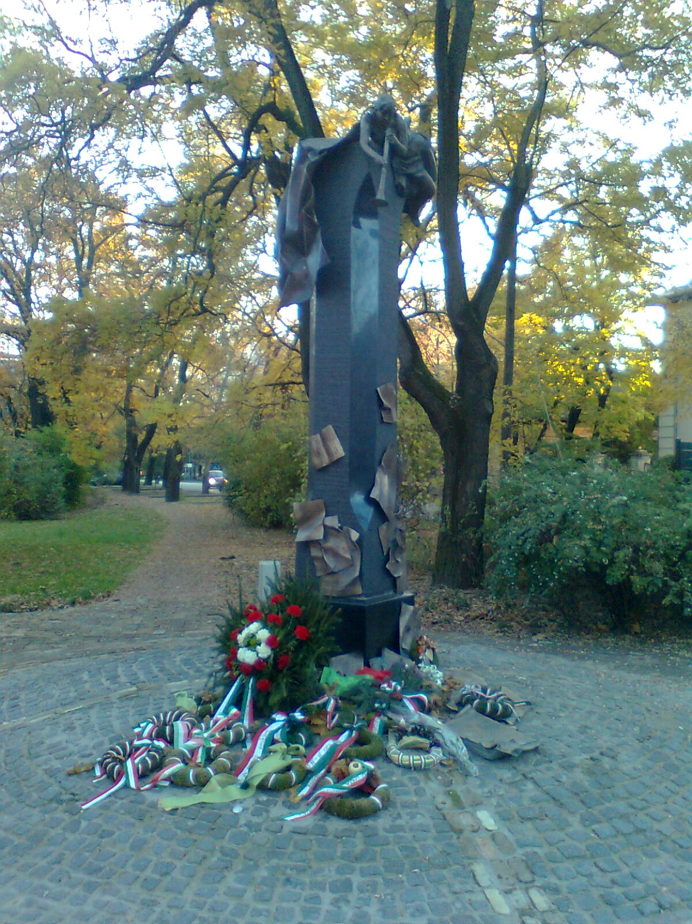 | A 2006-ban avatott ’56-os emlékmű a Hild-sétány sarkán a Szentháromság-téren.
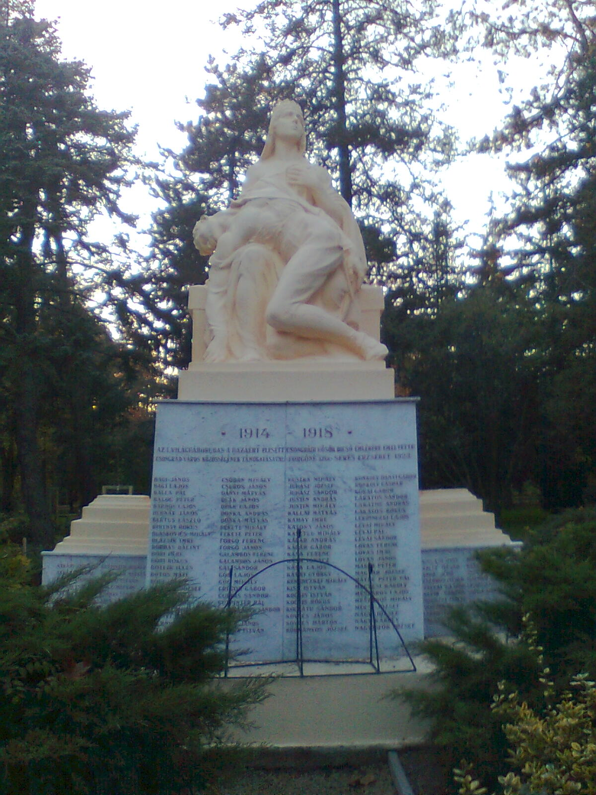 | Az első világháborús áldozatok emlékműve a központi parkban.

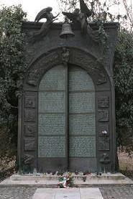 | A forradalomi események során a ledöntött Zója-szobor helyén ma álló, 1992-ben készült második világháborús emlékmű a Dózsa György-téren.
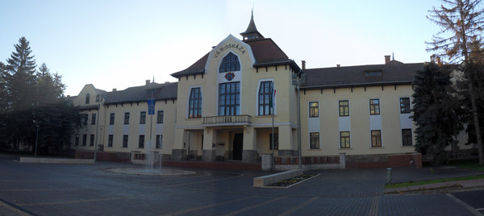 | A felújított Városháza és az előtte lévő tér.

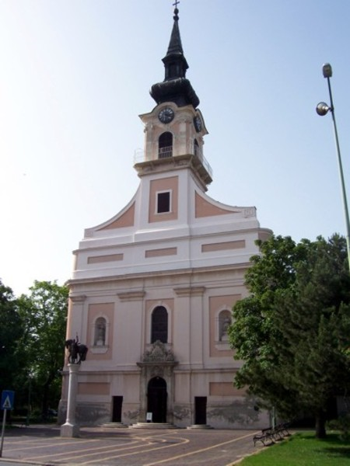 | A Városházával szemben lévő Nagyboldogasszony templom.

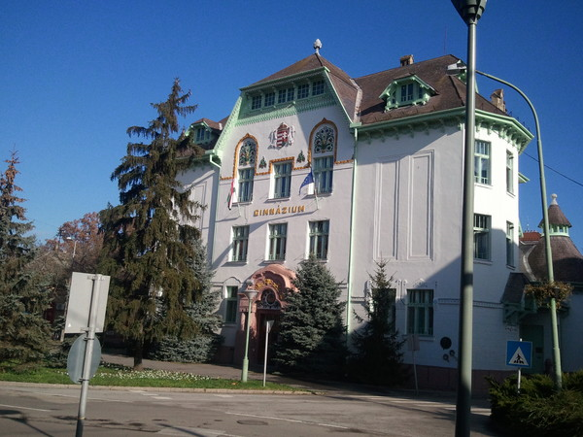 | A „háromszög” harmadik ága. A templom és Városháza melletti harmadik épület ugyanazon a téren, a Batsányi János Gimnázium épülete.
Felhasznált irodalom:

Dudás Lajos: 1956 Csongrádon. Kézirat. 1997

Gyöngyössy Zsuzsanna: Csongrád a forradalom árnyékában. Visszaemlékezések 1956. In: Prof. Barna Gábor (szerk.) 1956. Emlékezés és emlékezet. Szeged, 2006. 177-216.

Gyovai Szilárd: Egyetemi szakdolgozat. PPKE-BTK. 2009.

Bálint László: Ki kicsoda 1956-ban Szegeden és Csongrád megyében. Szeged, 1999.

Farkas Csaba: Hatalomváltás Csongrád megyében 1956-ban. In.: AETAS történelmi folyóirat, 21. évfolyam. 2006/1. szám.

Nagyistók Sándor: Forradalmi napok Felgyőn. Szeged, 1998.

Gát László: Csongrádi útikalauz. Csongrád Város Önkormányzata. 2004.

